Wniosek numer: Rehabilitacja społeczna – Sport, kultura, rekreacja i turystyka
Data wpływu:
Nr sprawy:
WNIOSEK
o dofinansowanie ze środków Państwowego Funduszu Rehabilitacji Osób Niepełnosprawnych organizacji sportu, kultury, rekreacji i turystyki
Część A – DANE WNIOSKODAWCY
I. DANE WNIOSKODAWCY
Nazwa pola | Do uzupełnienia
Pełna nazwa
Wnioskodawcy:
Nr telefonu:
Adres e-mail:
Strona internetowa:
ADRES SIEDZIBY
Nazwa pola | Do uzupełnienia
Województwo:
Powiat:
Gmina:
Miejscowość:
Ulica:
Nr domu:
Nr lokalu:
Poczta:
Kod pocztowy:

Taki sam jak adres siedziby
ADRES KORESPONDENCYJNY
Nazwa pola | Do uzupełnienia
Województwo:
Powiat:
Gmina:
Miejscowość:
Ulica:
Nr domu:
Nr lokalu:
Poczta:
Kod pocztowy:
OSOBA SKŁADAJĄCA WNIOSEK
Nazwa pola | Do uzupełnienia
Imię:
Nazwisko:
Pesel:
Nr telefonu:
Poczta:
OSOBY UPRAWNIONE DO REPREZENTOWANIA WNIOSKODAWCY
Nazwiska i imiona osób, wraz z podaniem funkcji jaką pełnią w organizacji, które zgodnie z postanowieniami statutu lub innego aktu wewnętrznego są upoważnione do zaciągania zobowiązań finansowych w imieniu
Wnioskodawcy
Imię i nazwisko |  | Funkcja

Wniosek numer: Rehabilitacja społeczna – Sport, kultura, rekreacja i turystyka II. INFORMACJE DODATKOWE
Nazwa pola | Do uzupełnienia
Status prawny:
Nr rejestru sądowego:
Data wpisu do rejestru sądowego:
Organ założycielski:
REGON:
NIP:
Podstawa działania:
Sektor finansów: | publicznych niepublicznych
Nazwa banku:
Nr rachunku bankowego:
INFORMACJE O DZIAŁALNOŚCI WNIOSKODAWCY
Nazwa pola | Do uzupełnienia
Czy Wnioskodawca prowadzi działalność na rzecz osób niepełnosprawnych lub działalność związaną z rehabilitacją osób niepełnosprawnych: | Nie Tak
Czy Wnioskodawca jest podatnikiem podatku VAT: | Nie Tak
Podstawa prawna zwolnienia z podatku VAT:
Wnioskodawca jest podatnikiem podatku  VAT, lecz nie jest uprawniony do obniżenia kwoty podatku należnego o podatek naliczony: | Nie dotyczy Nie Tak
Podstawa prawna:
Czy wnioskodawca otrzymał pomoc de minimis w okresie obejmującym bieżący rok kalendarzowy oraz dwa poprzedzające go lata kalendarzowe?: | Nie Tak
Czy wnioskodawca otrzymał pomoc inną niż de minimis (w odniesieniu do tych samych kosztów kwalifikujących się do objęcia pomocą oraz na dany projekt inwestycyjny, z którym jest związana pomoc de minimis)?: | Nie Tak
Czy wnioskodawca posiada status zakładu pracy chronionej?: | Nie Tak
Czy wnioskodawca jest podmiotem prowadzącym działalność gospodarczą?: | Nie Tak
INFORMACJE O PROWADZONEJ DZIAŁALNOŚCI NA RZECZ OSÓB
NIEPEŁNOSPRAWNYCH
Nazwa pola | Do uzupełnienia
Od kiedy Wnioskodawca prowadzi działalność na rzecz osób niepełnosprawnych:
Liczba zatrudnionej kadry specjalistycznej związanej z działalnością na rzecz osób niepełnosprawnych i jej kwalifikacje:
Kwalifikacje zatrudnionej kadry specjalistycznej związanej z działalnością na rzecz osób niepełnosprawnych:
- KORZYSTANIE ZE ŚRODKÓW PFRON
Czy Wnioskodawca korzystał ze środków PFRON?

Nie

Tak

CELE WYKORZYSTANIA OTRZYMANYCH ŚRODKÓW PFRON
Cel dofinansowania  (nazwa zadania ustawowego oraz/lub nazwa programu, w ramach którego przyznana została pomoc) | Nr umowy | Data zawarcia | Kwota dofinansowania | Stan rozliczenia | Kwota rozliczona

Część B – PRZEDMIOT WNIOSKU
I. PRZEDMIOT WNIOSKU
Nazwa zadania:

Nazwa pola | Do uzupełnienia
Cel dofinansowania, szczegółowy opis planowanych działań przy realizacji zadania,
proponowany sposób wykorzystania dofinansowania:
Liczba uczestników:
W tym liczba opiekunów:
Liczba osób niepełnosprawnych:
Do lat 18:
Powyżej 18 lat:
Liczba mieszkańców wsi:
PLANOWANE MIEJSCE REALIZACJI ZADANIA
Nazwa pola | Do uzupełnienia
Planowane miejsce realizacji zadania:
Termin rozpoczęcia:
Przewidywany czas realizacji zadania:
Termin zakończenia:

INFORMACJE DODATKOWE
Zakładane rezultaty zadania (należy opisać co zyskają osoby w wyniku realizacji zadania, w jakim stopniu realizacja zadania zmieni ich sytuację) oraz jak rezultaty te będą badane
Nazwa pola | Do uzupełnienia
Przewidywane efekty realizacji zadania dla osób niepełnosprawnych:
II. BUDŻET I HARMONOGRAM ZADANIA
Nazwa pola |  | Do uzupełnienia
Przewidywany koszt realizacji zadania:
Wnioskowana kwota dofinansowania ze środków PFRON:
Słownie:
Własne środki przeznaczone na realizację zadania:
Inne źródła finansowania ogółem
z wyłączeniem środków pochodzących z PFRON
Nazwa pola | Do uzupełnienia
Publiczne:
Niepubliczne:
Harmonogram

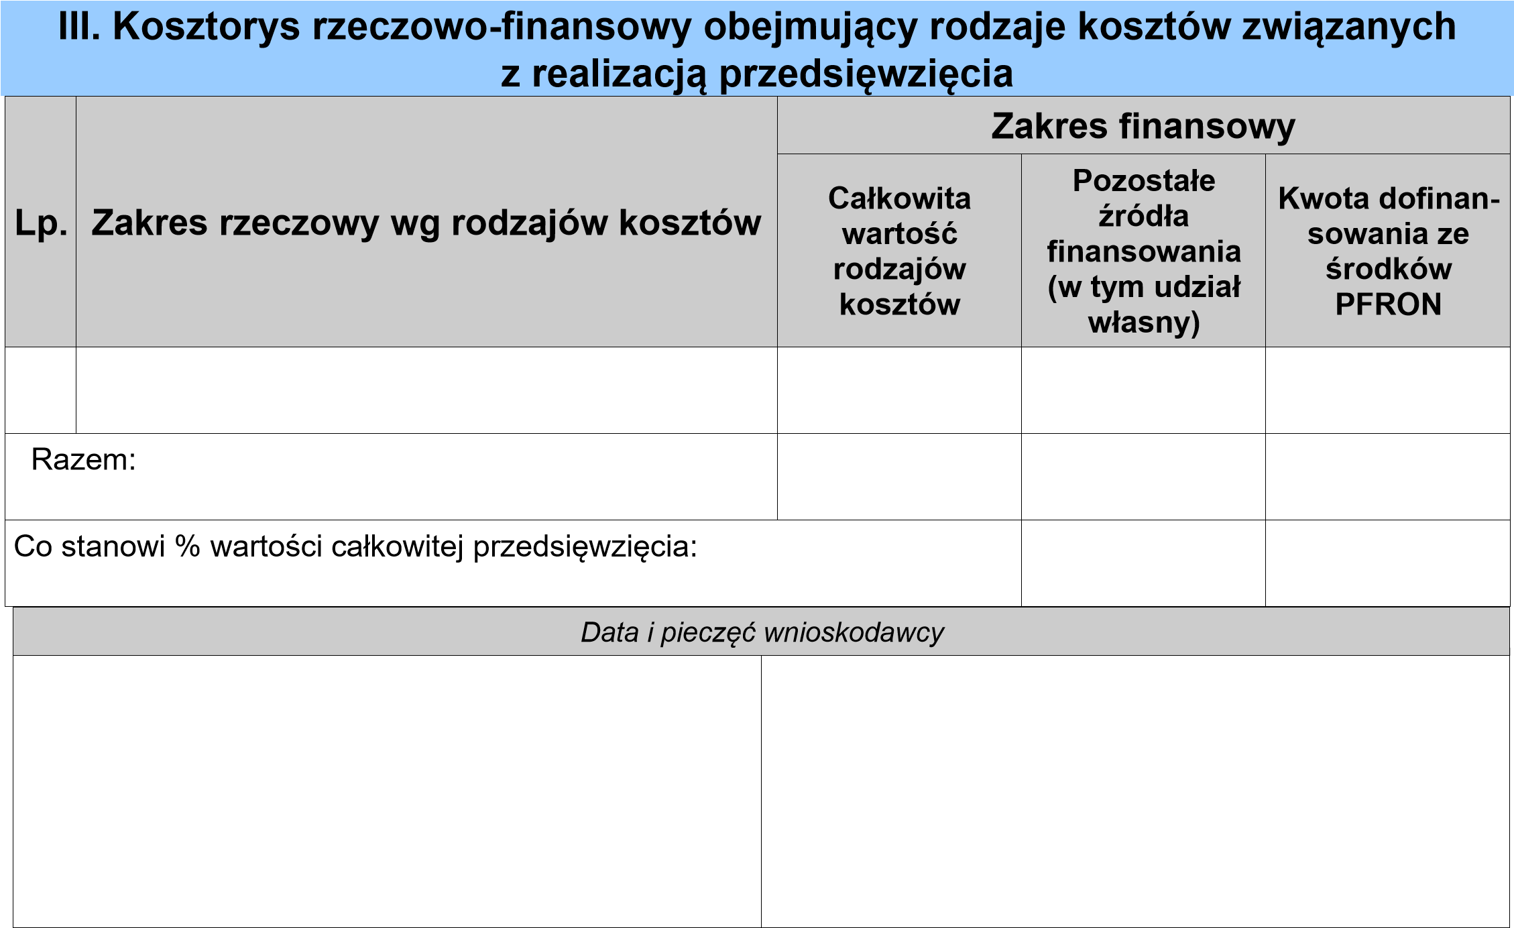

LISTA ZAŁĄCZNIKÓW
WYKAZ ZAŁĄCZNIKÓW - SPORTU, KULTURY, REKREACJA I TURYSTYKA OSÓB
NIEPEŁNOSPRAWNYCH
- Klauzula informacyjna o przetwarzaniu danych osobowych oraz oświadczenia o wyrażeniu zgody na przetwarzanie danych osobowych uczestników zadania,
- Oświadczenia wnioskodawcy:
- o braku zobowiązań wobec PFRON,
- informacja dotycząca zamieszkania uczestników,
- informacja o posiadaniu środków finansowych na koncie bankowym oraz informacja o pokryciu kosztów w chwili braku środków,
- informacja o spełnieniu warunków lokalowych dla osób z niepełnosprawnością,
- informacja o prowadzeniu bądź nie działalności gospodarczej,
- Zakres merytoryczny zadania,
- Szczegółowy preliminarz kosztów,
- Aktualny wypis z Krajowego Rejestru Sądowego /ważny 3 miesiące/,
- Statut,
- Udokumentowane posiadanie środków własnych lub pozyskanych z innych źródeł (na sfinansowanie części nie objętej dofinansowaniem PFRON, do każdego zadania),
- Udokumentowanie posiadania konta bankowego waz z informacją o ewentualnych obciążeniach,
- Lista uczestników wraz z potwierdzonymi za zgodność z oryginałem kopiami orzeczeń o niepełnosprawności osób zamieszkałych na terenie powiatu legionowskiego,
- Sposób reprezentacji /pełnomocnictwo/ jeśli dotyczy, Potwierdzoną kopię decyzji w sprawie przyznania statusu zakładu pracy chronionej,
- Pracodawca prowadzący Zakład Pracy Chronionej do wniosku dołącza:
- Potwierdzoną kopię decyzji w sprawie przyznania statusu Zakład Pracy Chronionej
- Informację o wysokości oraz sposobie wykorzystania środków Zakładowego Funduszu Rehabilitacji Osób Niepełnosprawnych za okres 3 mies. Przed dniem złożenia wniosku
- Informacje o pomocy publicznej udzielonej w okresie 3 kolejnych lat poprzedzających dzień złożenia wniosku zgodnie z przepisami o warunkach dopuszczalności i nadzorowaniu pomocy publicznej dla przedsiębiorców.

